**Lista complementar E/P/S - Técnicas de programação e algoritmos**

**Nome da dupla: Vitor Scarabelli / Leonni cruz 1º mtec DS**

Criar o algoritmo, diagrama de blocos, código em Portugol e código em Java dos estudos de caso a seguir:

1. Criar um programa que leia o comprimento e a largura de uma parede. Sabendo-se que cada lata de tinta consegue cobrir 3,8m2, calcular e apresentar quantas latas de tinta serão necessárias para pintar toda a parede.

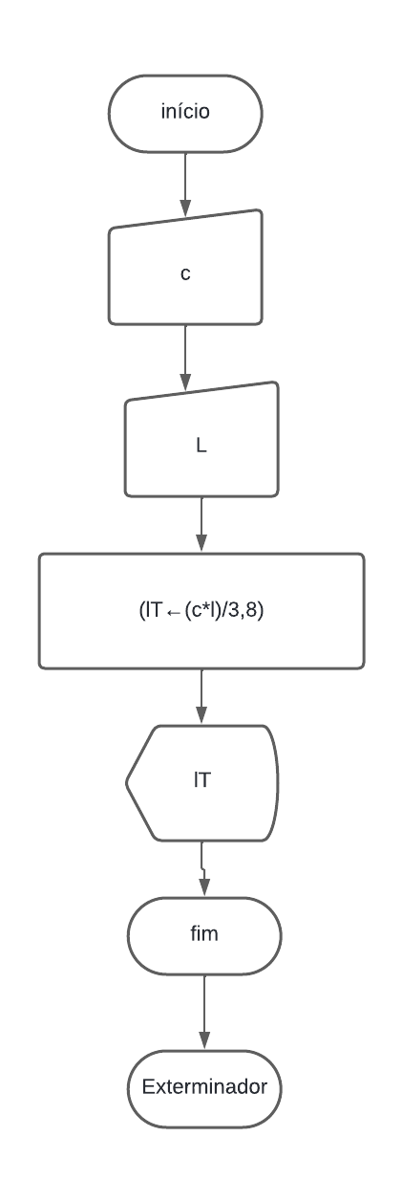

Algoritmo parede

1.Leia o comprimento (c)

2.Leia a largura (l)

3.Calcule (lT🡨(c*l)/3,8)

4-Apresente a quantidade de latas (lT)

Programa: parede

Var

C, l, lT: Real

Início

Leia (c)

Leia (l)

lT🡨(c*l)/3,8

escreva (lT)

fim

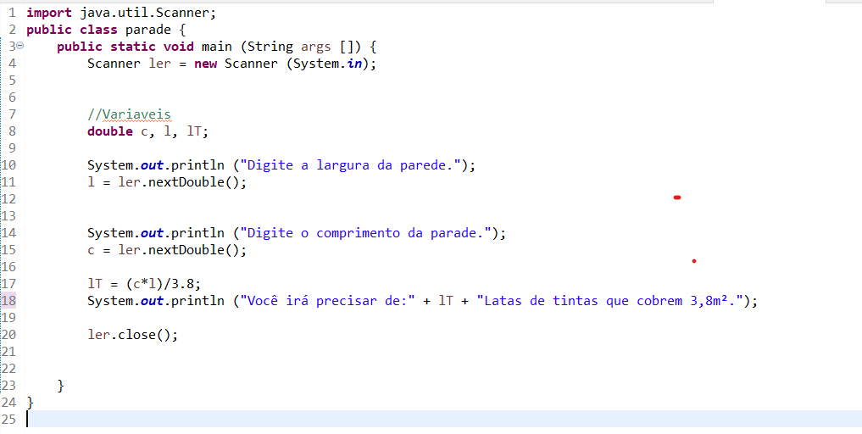

1. Criar um programa que leia um valor em Euros e a cotação do Euro. Calcular e apresentar o valor convertido em Reais.

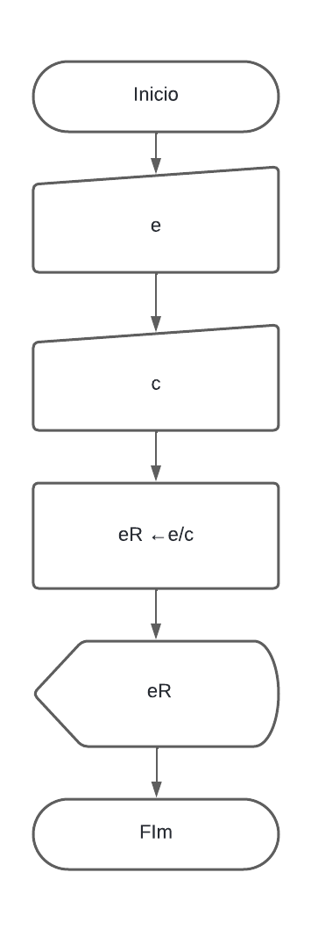

Algoritmo euro

1. Ler o valor de euros. (e)
2. Ler a cotação atual do euro em reias. (c)
3. Calcule a conversão atual. (eR 🡨 e/c)
4. Apresente a conversão. (eR)

Programa: conversão

Var

e, c, eR: Real

inicio

leia (e)

leia (c)

eR 🡨 e/c

escreva (eR)

Fim

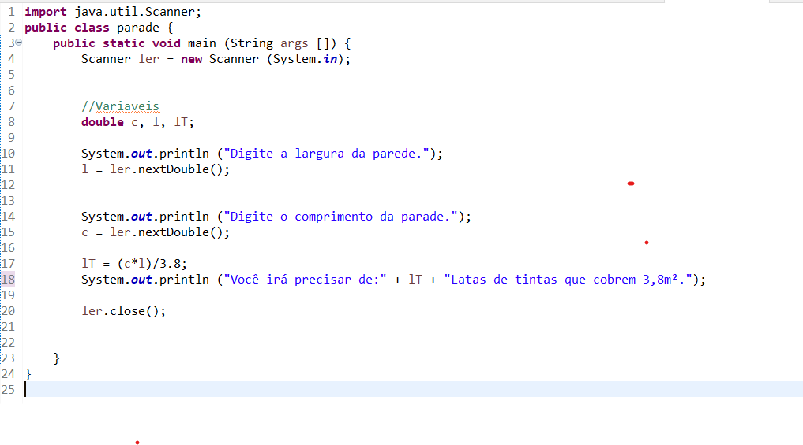

1. Criar um programa que leia a quantidade de convidados do sexo feminino e do sexo masculino de uma festa. Calcule e apresente a quantidade a ser comprada de salgados (em unidades), doces (em unidades), bolo (em kilograma) e bebidas (em litros) sabendo-se que:

- Para cada convidado do sexo masculino devem ser comprados 15 salgados;

- Para cada convidada do sexto feminino devem ser comprados 10 salgados;

- Para cada convidado do sexo masculino devem ser comprados 6 doces;

- Para cada convidada do sexo feminino devem ser comprados 8 doces;

- Para cada convidado independente de ser homem ou mulher devem ser comprados 100gr de bolo;

- Para cada convidado do sexo masculino devem ser comprados 600ml de bebida;

- Para cada convidada do sexo feminino devem ser comprados 500ml de bebida.

Algoritmo festa

1. Leia a quantidade de convidados do sexo masculino. (h)
2. Leia a quantidade de convidados do sexo feminino. (f)
3. Calcule a quantidade de salgados a serem encomendados. (s🡨 h*15 + f*10)
4. Calcule a quantidade de doces a serem encomendados. (d🡨h*6 + f*8)
5. Calcule a quantidade de litros de bebidas a serem encomendados. (be🡨(h*600+f*500)/1000)
6. Calcule a quantidade de quilos de bolo que devem ser encomendados. (bo🡨(h*100+f*100)/1000)
7. Apresente as encomendas. (s,d,be,bo)

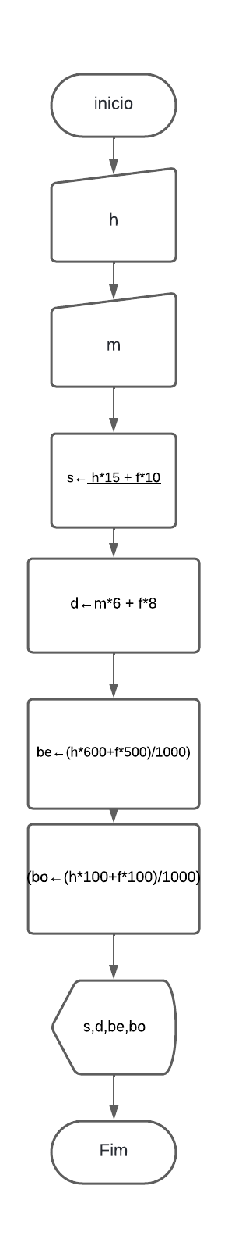

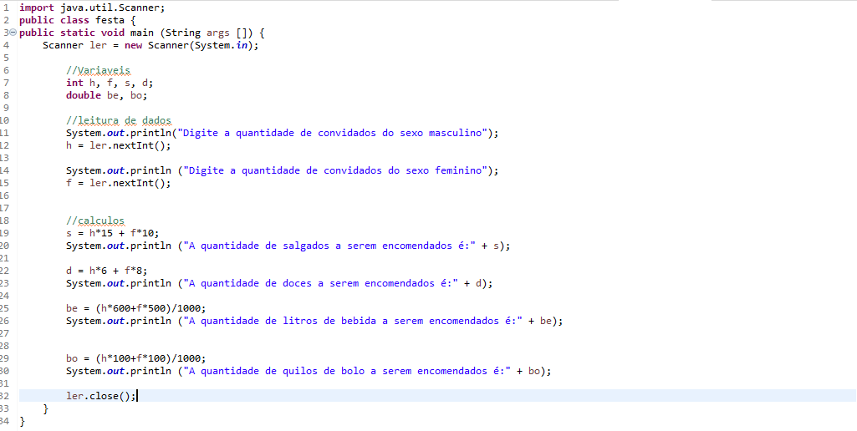

Programa: festa

Var

h, f, s, d: inteiro

be, bo: real

início

leia (h)

leia (f)

s🡨(h*15+f*10)

d🡨(m*6+f*8)

be🡨(h*600+f*500)/1000)

bo🡨(h*100+f*100)/1000)

escreva (s, d, be, bo)

fim